Приложение
Утверждено
Решением Муниципального Совета
внутригородского муниципального образования города федерального значения
Санкт-Петербурга Муниципальный округ Горелово от 20 декабря 2011 года № 48
(гриф утверждения в ред. Решения от 23.03.2022 № 11)
(с изменениями внесенными
Решением от 24.06.2015 № 34,
Решением от 14.03.2018 № 07,
Решением от 11.02.2020 № 6,
Решением от 23.03.2022 № 11)

ПОЛОЖЕНИЕ
о звании «Почетный житель внутригородского муниципального образования города федерального значения Санкт-Петербурга Муниципальный округ Горелово»
(название Положения в ред. Решения от 23.03.2022 № 11)

Настоящее Положение о звании «Почетный житель внутригородского муниципального образования города федерального значения Санкт-Петербурга Муниципальный округ Горелово» (далее - Положение) устанавливает статус и права лиц награжденных знаком «Почетный житель внутригородского муниципального образования города федерального значения Санкт-Петербурга Муниципальный округ Горелово».

Статья 1. Общие положения
1.1. В целях признания выдающихся заслуг жителей внутригородского муниципального образования города федерального значения Санкт-Петербурга Муниципальный округ Горелово (далее - муниципального образования), поощрения личной деятельности, направленной на пользу муниципального образования, обеспечение его благополучия и процветания, учреждается звание «Почетный житель внутригородского муниципального образования города федерального значения Санкт-Петербурга Муниципальный округ Горелово» (далее-«Почетный житель»), являющееся высшей наградой муниципального образования. (пункт 1.1 в ред. Решения от 23.03.2022 № 11)
1.2. Звание «Почетный житель» присваивается решением Муниципального Совета муниципального образования гражданам Российской Федерации, иностранным гражданам, лицам без гражданства, является персональным, пожизненным и не может быть отозвано, за исключением случаев, предусмотренных статьей 2.1.21. настоящего Положения.
1.3. Звание «Почетный житель» не может быть присвоено: лицу, замещающему государственную должность в Санкт-Петербурге; Главе муниципального образования, исполняющему полномочия председателя Муниципального Совета, председателю Муниципального Совета; председателю избирательной комиссии муниципального образования, Главе Местной Администрации, депутату Муниципального Совета. (абзац первый в ред. Решений от 24.06.2015 № 34, от 14.03.2018 № 07)
Лицу, замещавшему одну из указанных должностей, звание «Почетный житель» может быть присвоено после завершения срока его полномочий или замещения должности. (абзац второй в ред. Решения от 11.02.2020 № 6)
1.4. Звание «Почетный житель» не может быть присвоено лицу, имеющему неснятую или непогашенную судимость.
1.5. Лицу, удостоенному звания «Почетный житель», вручается Знак - «Почетный житель» графическое изображение которого приведено в приложении N 1 к настоящему Положению, удостоверение к знаку «Почетный житель», графическое изображение которого приведено в приложении N 2 к настоящему Положению и Диплом, графическое изображение которого приведено в приложении N 3 к настоящему Положению.

Статья 2. Основания и порядок присвоения звания «Почетный житель».
2.1. Основаниями для присвоения лицу звания «Почетный житель» являются:
2.1.1. Многолетняя эффективная деятельность на территории муниципального образования в области государственной, муниципальной, политической, научной, образовательной, культурной, хозяйственной, общественной или иной деятельности;
2.1.2. Совершение мужественных, благородных, высоконравственных, служащих примером, поступков на благо жителей муниципального образования;
2.1.3. Заслуги в области государственной, муниципальной, политической, научной, образовательной, культурной, хозяйственной, общественной или иной деятельности, получившие широкое признание у жителей муниципального образования.
2.1.4. Звание «Почетный житель» присваивается решением Муниципального Совета муниципального образования по результатам рассмотрения ходатайства, поданного по форме согласно Приложению № 4 к Положению.
Ходатайство о присвоении звания «Почетный житель» могут вносить:
-организации всех форм собственности, осуществляющие свою деятельность на территории внутригородского муниципального образования города федерального значения Санкт-Петербурга Муниципальный округ Горелово;
- общественные объединения;
- граждане, проживающие на территории внутригородского муниципального образования города федерального значения Санкт-Петербурга Муниципальный округ Горелово, численностью не менее 30 человек;
- органы исполнительной власти Санкт-Петербурга;
- депутаты Муниципального Совета внутригородского муниципального образования города федерального значения Санкт-Петербурга Муниципальный округ Горелово;
- Местная Администрация внутригородского муниципального образования города федерального значения Санкт-Петербурга Муниципальный округ Горелово;
- граждане, которым присвоено звание «Почетный житель», численностью не менее 2-х человек.
Ходатайства о присвоении звания «Почетный житель» посмертно не рассматриваются. (пункт 2.1.4 в ред. Решения от 23.03.2022 № 11)
2.1.5. Сообщение о претенденте с кратким перечнем заслуг на звание "Почетного жителя" публикуется в официальном печатном органе муниципального образования для сведения жителей и юридических лиц. Муниципальный Совет принимает окончательное решение о присвоении лицу почетного звания или отклонении его кандидатуры не ранее, чем через две недели после опубликования сообщения о претенденте. (пункт 2.1.5 в ред. Решения от 14.03.2018 № 07)
2.1.6. К ходатайству о присвоении звания «Почетный житель» прилагаются следующие документы:
- подробная биография претендента с приложением документов, подтверждающих факты биографии, которые имеют значение для присвоения почетного звания;
- описание заслуг и достижений претендента с приложением подтверждающих их документов;
- один из следующих документов: письмо Главы муниципального образования, письмо Главы Местной Администрации муниципального образования, выписка из протокола собрания трудового коллектива организации, выписка из протокола заседания соответствующего органа общественного объединения, протокол собрания граждан с указанием уполномоченного ими представителя с листом регистраций граждан – участников собрания, содержащий их фамилию, имя, отчество, адрес места жительства и подписи граждан, письмо руководителя органа исполнительной власти Санкт-Петербурга, письмо за подписью двух и более Почетных жителей муниципального образования; (абзац четвертый в ред. Решения от 23.03.2022 № 11)
- копия паспорта; (абзац пятый введен Решением от 14.03.2018 № 07)
- фотография; (абзац шестой введен Решением от 14.03.2018 № 07)
-справка о судимости. (абзац седьмой введен Решением от 23.03.2022 № 11)
2.1.7. Ходатайства о присвоении звания «Почетный житель» вносятся в Муниципальный Совет муниципального образования и рассматриваются по каждой кандидатуре в отдельности.
2.1.8. Ходатайства о присвоении звания «Почетный житель», поступившие от лиц, выдвинувших свои кандидатуры, не рассматриваются.
2.1.9. Решение о присвоении звания «Почетный житель» принимается на заседании Муниципального Совета муниципального образования открытым голосованием большинством голосов от установленного числа депутатов Муниципального Совета. Рассмотрение вопроса на заседании Муниципального Совета и принятие Решения о присвоении звания «Почетный житель» может осуществляться в отсутствии претендента (претендентов). (пункт 2.1.9 в ред. Решения от 23.03.2022 № 11)
2.1.10. Присвоение звания «Почетный житель» осуществляется не более чем двум лицам в год. (пункт 2.1.10 в ред. Решения от 14.03.2018 № 07)
2.1.11. В исключительных случаях допускается присвоение звания «Почетный житель» сверх установленного норматива на основании решения Муниципального Совета муниципального образования.
2.1.12. Знак «Почетный житель» и удостоверение к знаку «Почетный житель», Диплом, вручаются лицу, удостоенному звания «Почетный житель» Главой муниципального образования в торжественной обстановке в присутствии депутатов Муниципального Совета, служащих Местной Администрации муниципального образования, представителей общественности, средств массовой информации. (пункт 2.1.12 в ред. Решения от 23.03.2022 № 11)
2.1.13. Решение Муниципального Совета о присвоении звания "Почетный житель" публикуется в официальном печатном органе муниципального образования.
2.1.14. Сведения о Почетных жителях муниципального образования (решение Муниципального Совета о присвоении звания "Почетный житель", фотография Почетного жителя с краткими биографическими данными и указанием, за какие заслуги присвоено почетное звание) в тридцатидневный срок заносятся в "Книгу Почетных жителей", которая хранится в Муниципальном Совете муниципального образования.
2.1.15. В музеях боевой и трудовой славы, расположенных на территории муниципального образования хранятся фотографии и сведения о Почетном жителе.
2.1.16. Электронная версия "Книги Почетных жителей" располагается на официальном сайте муниципального образования.
2.1.17. Почетные жители имеют право участвовать во всех общественных мероприятиях, проводимых Муниципальным Советом и Местной Администрацией на территории муниципального образования, считаться почетными гостями на праздниках по случаю юбилейных дат, отмечаемых в муниципальном образовании.
2.1.18. Почетные жители имеют право внеочередного приема у официальных лиц местной Администрации и Муниципального Совета муниципального образования.
2.1.19. Почетные жители имеют право вносить на рассмотрение Муниципального Совета вопросы от своего имени.
2.1.20. Лицу, удостоенному звания «Почетный житель», при вручении Диплома, знака Почетного жителя и удостоверения «Почетный житель» также вручается ценный подарок и букет цветов. (пункт 2.1.20 в ред. Решения от 23.03.2022 № 11)
2.1.21. Лишение звания «Почетный житель» может быть произведено решением Муниципального Совета в случае вступления в силу обвинительного приговора суда в отношении лица, удостоенного звания Почетного жителя.
2.1.22. При отмене приговора, на основании которого лицо лишено звания - «Почетный житель», решение Муниципального Совета признается утратившим силу, а лицо считается восстановленным в правах на звание «Почетный житель».
Приложение № 1
к Положению «О звании «Почетный
житель внутригородского
муниципального образования города федерального значения Санкт-Петербурга
муниципальный округ Горелово»
(название Положения в ред. Решения от 23.03.2022 № 11)

Графическое изображение Знака «Почетный житель внутригородского муниципального образования города федерального значения Санкт-Петербурга муниципальный округ Горелово».
(название приложения в ред. Решения от 23.03.2022 № 11)

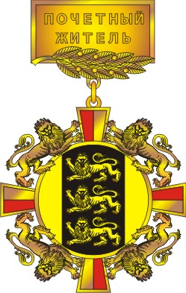

Приложение № 2
к Положению «О звании «Почетный житель внутригородского муниципального образования города федерального значения Санкт-Петербурга Муниципальный округ Горелово»
(название Положения в ред. Решения от 23.03.2022 № 11)

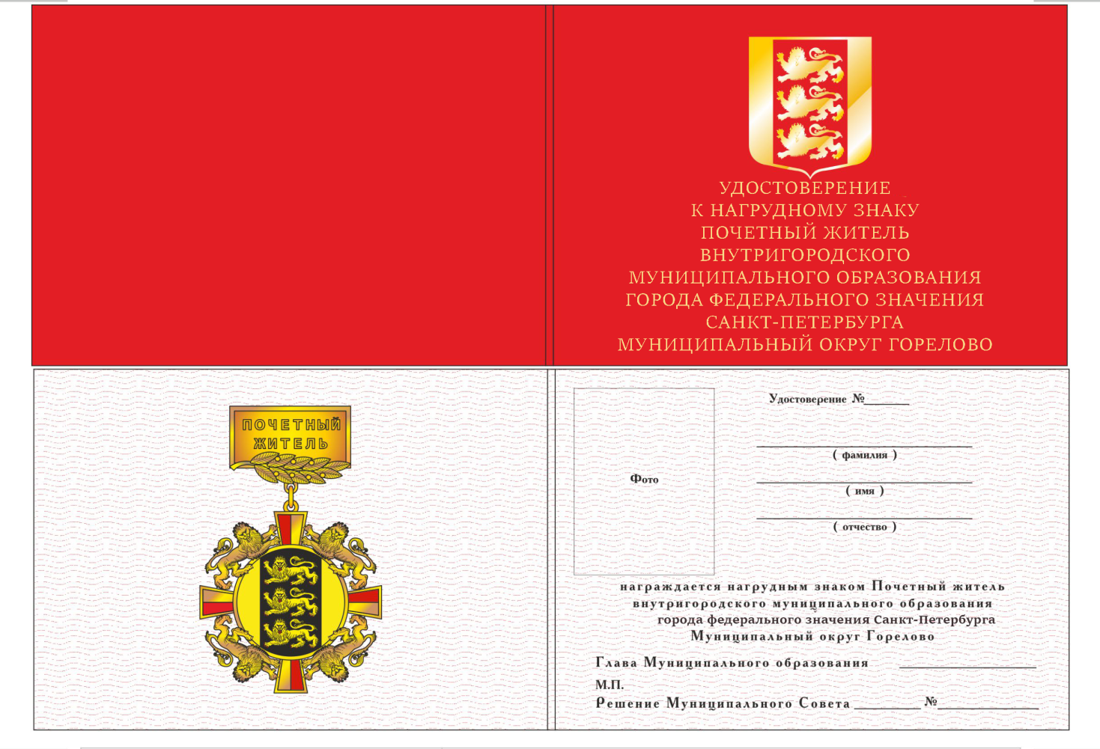
Графическое изображение удостоверения «Почетный житель внутригородского муниципального образования города федерального значения Санкт-Петербурга Муниципальный округ Горелово
(название приложения в ред. Решения от 23.03.2022 № 11)

Приложение № 3
к Положению «О звании «Почетный житель внутригородского муниципального образования города федерального значения Санкт-Петербурга Муниципальный округ Горелово»
(название Положения в ред. Решения от 23.03.2022 № 11)

Графическое изображение Диплома «Почетный житель внутригородского муниципального образования города федерального значения Санкт-Петербурга Муниципальный округ Горелово»
(название приложения в ред. Решения от 23.03.2022 № 11)
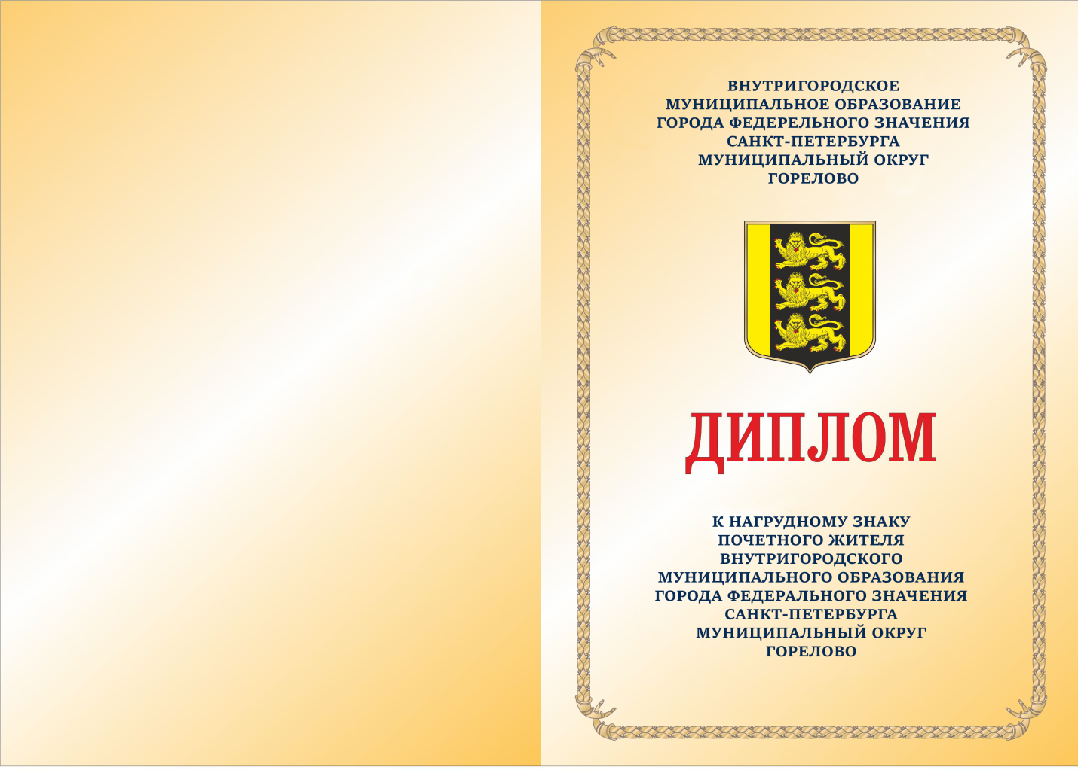

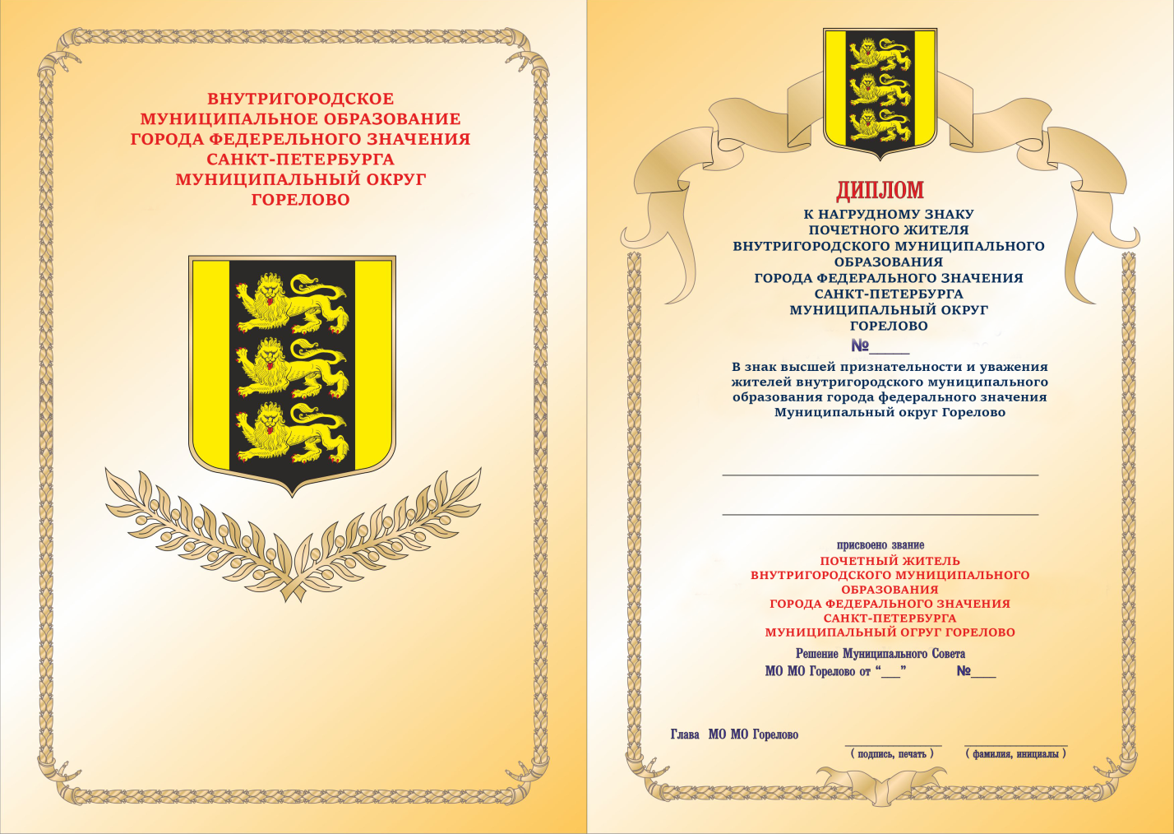

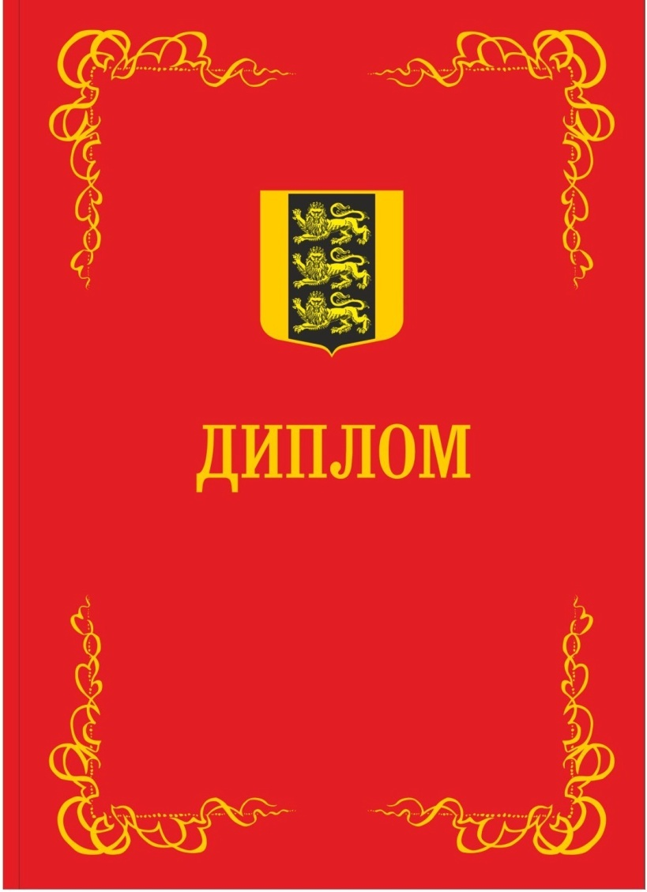

Приложение № 4
к Положению «О звании «Почетный житель внутригородского муниципального образования города федерального значения Санкт-Петербурга муниципальный округ Горелово»
(название Положения в ред. Решения от 23.03.2022 № 11,приложение № 4 введено Решением от 14.03.2018 № 07)

Ходатайство о присвоении звания
«Почетный житель внутригородского муниципального образования
города федерального значения Санкт-Петербурга Муниципальный округ Горелово»
(название приложения в ред. Решения от 23.03.2022 № 11)

1. Фамилия, имя, отчество лица, представляемого к присвоению звания «Почетный житель».
2. Место работы, занимаемая должность (с точным наименованием организации).
3. Дата рождения.
4. Место рождения.
5. Образование, ученая степень, ученое звание.
6. Какими государственными и ведомственными наградами награжден(а), даты награждений.
7. Домашний адрес, телефон.
8. Характеристика с указанием конкретных заслуг лица, представляемого к присвоению звания «Почетный житель».

Затем указывается следующая информация:

1. Кандидатура (ФИО) представляется к присвоению звания «Почетный житель внутригородского муниципального образования города федерального значения Санкт-Петербурга Муниципальный округ Горелово». (десятый абзац в ред. Решения от 23.03.2022 № 11)
Сведения об инициаторе(ах) предложения:
1. Полное название организации (общественного объединения), подпись руководителя (председателя). (двенадцатый абзац в ред. Решения от 23.03.2022 № 11)
2. Дата собрания граждан, их количество, подпись уполномоченного ими представителя. (тринадцатый абзац в ред. Решения от 23.03.2022 № 11)
3. Полное название органа исполнительной власти, подпись руководителя.
4. ФИО депутата, подпись депутата.
5. Полное наименование Местной Администрации муниципального образования МО Горелово, подпись главы Местной Администрации. (абзац шестнадцатый введен Решением от 23.03.2022 № 11)
6.ФИО граждан, которым присвоено звание «Почетный житель», их подписи. (абзац семнадцатый введен Решением от 23.03.2022 № 11)

